Проверочная работа _________________________________
Задание 1. Установите соответствие

Тычинка |  |  | Главные части цветка |  |  | Пестик |  |  | Околоцветник
- Завязь 2) тычинка 3) лепестки 4)пыльники 5)рыльце 6)тычиночная нить 7) чашелистики 8) пестик 9) столбик
Задание 2. Внимательно рассмотри рисунок и подпиши название частей цветка.
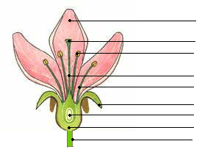
Сделайте вывод о том, из каких частей состоит цветок, какие части цветка являются главными и почему.

Задание 3. Дополни предложения, вставив пропущенные слова.
- Осевая часть цветка, на которой расположены все остальные его части, носит название…….
- Двойной околоцветник состоит из ……… и …………….
- Чашечка листа образована ……….., а венчик …………….
- Главные части цветка – это ……… и ………….
- Тычинка состоит из…………… и………….., пестик – из…………

Задание 4.

Подпишите части цветка. Определи в чем сходства и в чем различие.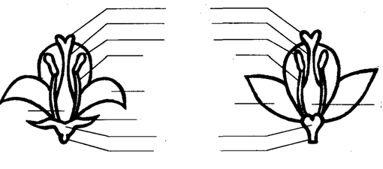

Сделайте вывод о выполненной работе.

Проверочная работа _________________________________
Задание 1. Установите соответствие

Тычинка |  |  | Главные части цветка |  |  | Пестик |  |  | Околоцветник
- Завязь 2) тычинка 3) лепестки 4)пыльники 5)рыльце 6)тычиночная нить 7) чашелистики 8) пестик 9) столбик
Задание 2. Внимательно рассмотри рисунок и подпиши название частей цветка.
Сделайте вывод о том, из каких частей состоит цветок, какие части цветка являются главными и почему.

Задание 3. Дополни предложения, вставив пропущенные слова.
- Осевая часть цветка, на которой расположены все остальные его части, носит название…….
- Двойной околоцветник состоит из ……… и …………….
- Чашечка листа образована ……….., а венчик …………….
- Главные части цветка – это ……… и ………….
- Тычинка состоит из…………… и………….., пестик – из…………

Задание 4.

Подпишите части цветка. Определи в чем сходства и в чем различие.

Сделайте вывод о выполненной работе.

